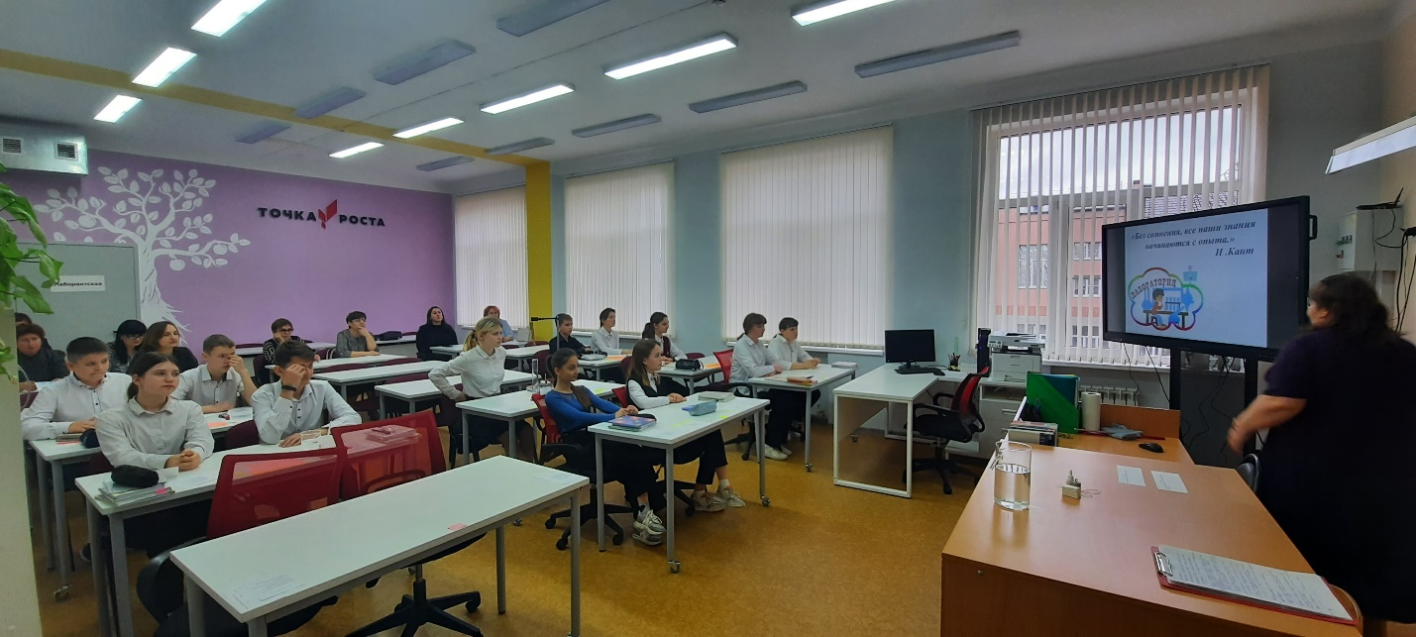
13 апреля в МБОУ Калининской СОШ № 7 в рамках РМО учителей физики прошел открытый урок в 7 классе на тему «Условия плавания тел». Урок провела Гусарева Елена Николаевна, учитель математики и физики. Начала Елена Николаевна свой урок со слов И. Канта «Без сомнения, все наши знания начинаются с опыта». Цель урока: опытным путем вывести условия плавания тел в жидкости, установить теоретически и экспериментально соотношение между плотностью тела и жидкости, необходимое для обеспечения условия плавания тел. Учитель применила технологию проблемного обучения, групповую работу, технологию сотрудничества. Урок был насыщен межпредметными связями: с искусством, географией, биологией и математикой. Елена Николаевна является педагогом, работающим в центре естественно-научной и технологической направленности «Точка роста», открытом в нашей школе в сентябре 2022 года. В 2022 году прошла курсы повышения квалификации по программе «Использование современного оборудования в центрах образования естественнонаучной и технологической направленностей «Точка роста» и активно применяет полученные знания и оборудование центра в преподавательской деятельности. Участники РМО обсудили проблемные вопросы и дали высокую оценку проведенному уроку.
